Анкета животного без владельца от 30.12.2022г.

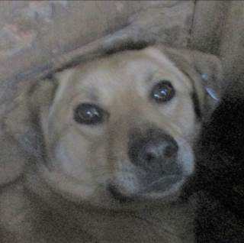 | Дата отлова, место (район, улица, дом) | Тракторозаводской район,  ул. академика Богомольца
 | Пол животного | Самец – 5358/2022
 | Дата вакцинации | Карантин СББЖ
 | Дата кастрации/стерилизации | -
 | Дата выпуска, место (район, улица, дом) | 09.01.2023 г. - договор
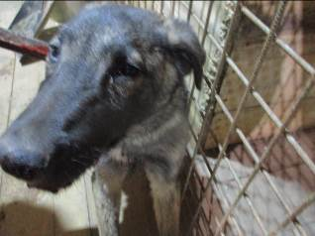 | Дата отлова, место (район, улица, дом) | Краснооктябрьский район, ул. Хользунова
 | Пол животного | Самка – 5359/2022
 | Дата вакцинации | Карантин СББЖ
 | Дата кастрации/стерилизации | 30.12.2022 г.
 | Дата выпуска, место (район, улица, дом) | 09.01.2023 г. – среда обитания

